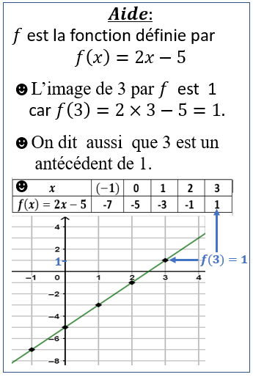
MATHS 3ème B semaine du 11 au 18 oct, groupe B (en distanciel).
D’ici la fin de l’année nous devons étudier les fonctions affines et les fonctions
linéaires. Vous allez commencer par des révisons générales sur les fonctions
(chap. 6 de votre cahier). Puis vous aurez quelques exercices avec des fonctions
linéaires et affines que nous approfondirons en classe.

Exercice 1 : $h$ est la fonction définie par $h:x↦x^{2}-x.$
1) Calcule
a) $h\left(5\right)=$………………… b) $h\left(-5\right)=$………………… c) $h\left(3\right)=$…………………
………………… …………………… ……………………

2) $\left(-3\right)$ est un antécédant de 12 par la fonction $h$ ? Justifie (par des calculs.)
………………………………………………………………………………………………………………………
………………………………………………………………………………………………………………………
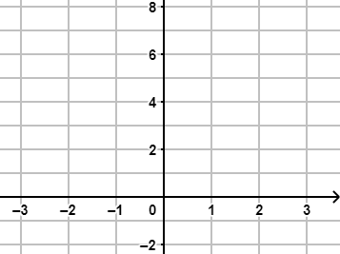
3) A l’aide de ta calculatrice , complète le tableau ci-dessous.

$$x$$ | ($-2)$ | $$(-1)$$ | 0 | 0,5 | 1 | 2 | 3
$$h\left(x\right)=x^{2}-x$$

4 ) Construis les points correspondants dans le repère ci contre
puis trace la courbe de cette fonction $h .$

Exercice 2 :
Voici ci-dessous le graphique de la fonction $g .$
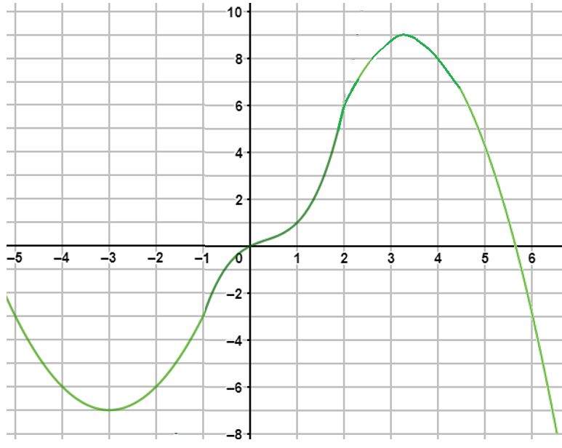
1) Quelle est l’image de 4 par la fonction $g$ ?
………………………………………………………………….

2) Quelle est l’image de (-3) par la fonction $g$ ?
………………………………………………………………………

3) Quels sont les antécédents de (-3) par la
fonction $g$ ?
……………………………………………………………………….

4) Quelle est la valeur maximum des images
de cette fonction ?
………………………………………………………………………

Exercice 3 : Un exemple de fonction linéaire !
$k$ est la fonction définie par $k\left(x\right)=120x$ , elle permet de convertir un montant en euro en cfp.
1) Calculer l’image de 5 . Interpéter ce résultat.
2) Déterminer l’antécédent de 10 200. Interpréter ce résultat.

3) Compléter son tableau de valeurs :

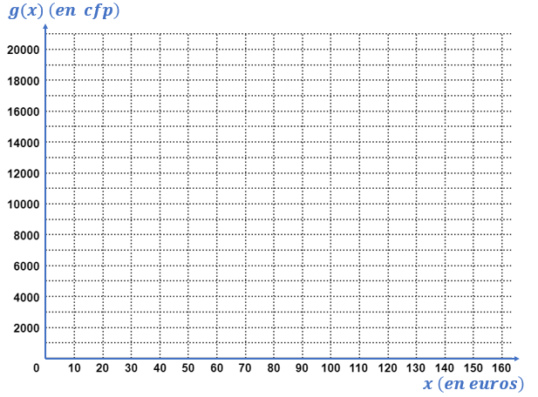
4) Utiliser le tableau pour construire
le graphique de cette fonction.

5) En utilisant le graphique,
dire approximativement à quel montant
en cfp correspond un montant de 120euros.

6) Que peux-tu dire du tableau rempli à
la question 3 ?

7) Que peux tu dire de la courbe obtenue
à la question 4 ?

Exercice 4 : Un exemple de fonction affine !

Voici comment fonctionne la facturation téléphonique de Céline : Tous les mois elle paye un abonnement de 1 200frs
qui lui donne accès à la 4G et à une consommation illimitée de SMS . Si elle utilise son téléphone pour des
communications, celle -ci sont facturée 12 frs la minute.
1) Au mois de janvier, Céline a consommé pour 40 minutes de communications . Montrer que le montant de sa facture
de janvier était de 1680 frs.

2) Au mois de février, sa facture a été de 2 100 frs. A quelle durée de communications cela correspond-il ?
(si tu n’arrives pas cette question, laisse-la de coté, tu la feras à l’aide du graphique après la question 3)).

3) $f$ est la fonction qui à une durée $x$ de communications (en minutes) fait correspondre le montant de la facture
téléphonique de Céline (en francs). On a donc $f\left(x\right)=12x+1200.$
a) Compléter le tableau de valeurs de cette fonction :
$$x$$ | 0 | 10 | 20 | 30 | 60 | 90 | 120
$$f\left(x\right)=12x+1200$$

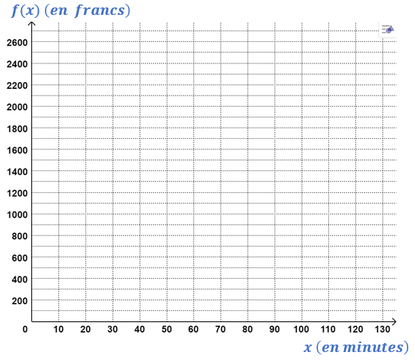
b) Construire le graphique correspondant :

c) Que peux-tu dire de ce graphique ?

d) Vérifie ta question 2) à l’aide du graphique

